Patryk Kowalski 125 NCI-A data 25.01.2016

Przedmiot : Programowanie równoległe i rozproszone

Laboratorium numer 6

Web Socket

1. Celem laboratorium było stworzenie web socket’a
2. Wynik:

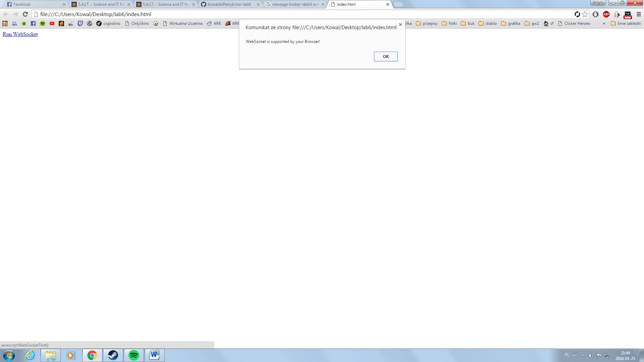

Jak widać na powyższym zdjęciu web socket sprawdza czy dana przeglądarka obsługuje web sockety i daje informacje zwrotną.

Repozytorium: <https://github.com/KowalskiPatryk/oor-lab6.git>